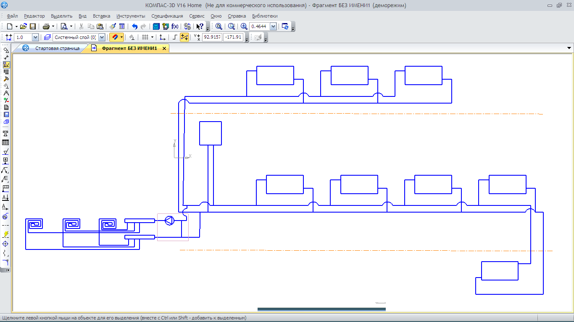

Газовый котел

Witodens 100 –w

4-26 кВт

Теплый пол S=40 м. кв. 4 контура

(длинна трубы контура 60 м.)

**10 сек**

**10 сек**

**6 сек**

**10 сек**

**10 сек**

**14 сек**

**6 сек**

**14 сек**

**Подвал**

**1 этаж**

**2 этаж**

Труба (подвод к радиатору) Полипропилен ду 20

Труба Полипропилен ду 25

Алюминиевые радиаторы с термоголовками ду 15

**4 м**

**3 м**

**6 м**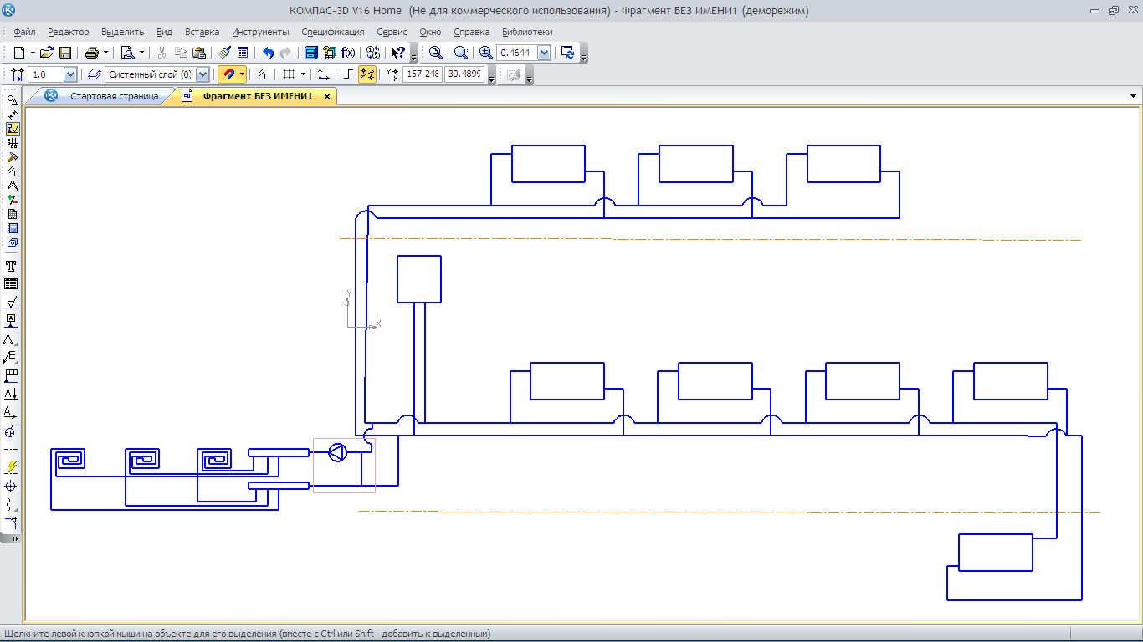

**6 м**

**3 м**

**6 м**

**5 м**

**4 м**

**1,5 м**